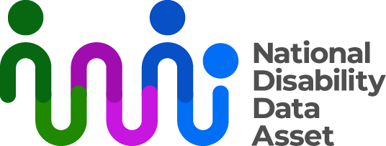

# Funzionamento dello Statuto dell'archivio nazionale dei dati sulla disabilità

Questa scheda informativa descrive il modo in cui il Consiglio e il governo garantiranno che i principi e i regolamenti dello Statuto dell'archivio nazionale dei dati sulla disabilità (lo Statuto) siano seguiti. Esistono schede informative separate sui [Principi e i regolamenti dello Statuto](http://www.ndda.gov.au/about-ndda/guiding-principles) e sul [Consiglio](http://www.ndda.gov.au/how-we-work/council).

## Passo 1: Verifica che le applicazioni siano in linea con lo Statuto

Il governo australiano controllerà tutte le applicazioni di utilizzo dei dati per assicurarsi che si attengano ai principi e ai regolamenti dello Statuto. I dati sono anche de-identificati, il che significa che non includono alcuna informazione che possa identificare una persona.

## Passo 2: Revisione da parte del Gruppo di supervisione etica incentrata sulla disabilità

Le applicazioni saranno quindi verificate dal Gruppo di supervisione etica incentrata sulla disabilità (il Gruppo). Il Gruppo comprende persone con disabilità.

Il Gruppo verificherà che la ricerca non possa arrecare danni alle persone con disabilità. Fornirà consulenza sull'opportunità di approvare, rifiutare o modificare un progetto.

## Passo 3: Condizioni di accesso e controllo dei dati in uscita

Prima che i ricercatori ricevano l'accesso ai dati, dovranno ricevere adeguata formazione sull'utilizzo dei dati in modo responsabile.

I ricercatori utilizzeranno i dati in un ambiente IT sicuro. Un ambiente IT sicuro è una posizione virtuale sicura e privata nella Cloud. Prima che qualsiasi informazione venga estratta dall'ambiente IT sicuro, verrà controllata dal governo.

## Relazioni al Consiglio

Il Consiglio riceverà relazioni periodiche sull'uso dell'Archivio nazionale dei dati sulla disabilità. Le relazioni elencheranno:

* progetti approvati o non approvati;
* raccomandazioni del Gruppo di supervisione etica incentrata sulla disabilità;
* risultati di ricerca pubblicati.

Il Consiglio sarà anche informato di qualsiasi uso improprio dei dati, del modo in cui le violazioni sono state gestite e di come ulteriori violazioni possano essere prevenute in futuro.

Le informazioni sui progetti approvati e i link alla ricerca accessibile saranno pubblicati sul [sito web dell'Archivio nazionale dei dati sulla disabilità](http://www.ndda.gov.au).

Per ulteriori informazioni sull'Archivio nazionale dei dati sulla disabilità, visitare [**www.ndda.gov.au**](http://www.ndda.gov.au/) o inviare un'e-mail a [**NDDA@dss.gov.au**](mailto:NDDA@dss.gov.au).